P1 概念与核心循环
第二版：补上段位、胜负公式与当前实现进度 · v0.2 · 2026-10-31
这份文档是 P1 阶段的完整口径：核心循环怎么转、段位怎么爬、一场比赛怎么判胜负、事件怎么触发、数值怎么长、结局怎么收。凡是和代码不一致的地方，以本文为准，然后改代码。

一 一句话
18 岁入行，208 个比赛周。每周排三个行动、抽一个事件、打一场比赛，靠六维与可见概率走到一个结局。目标不是「通关」，是玩家看见熟悉的梗时会心一笑。

二 核心循环
一周固定三格行动，抽一个事件，有比赛就打一场，然后结周存档。
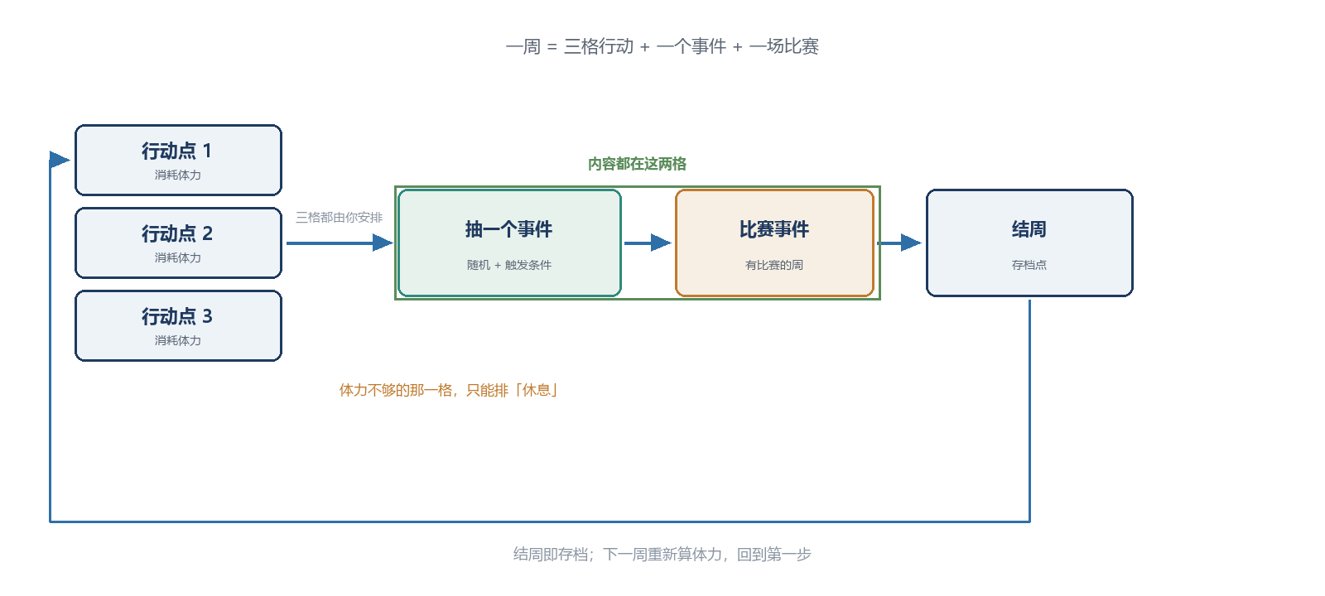
图 1 周循环：内容只在「抽事件」和「比赛」这两格里

八种行动
行动 | 体力 | 收益（每格） | 解锁
上分 | 14 起 | 对线 +1、操作 +1；段位分数 ↑ | 开局
专项训练 | 12 起 | 指定一维 +2 | 开局
复盘录像 | 8 起 | 意识 +1 | 开局
训练赛 | 16 起 | 团战 +1、意识 +1、教练信任 +2 | 签约后
健身 | 8 | 体力上限 +4 | 开局
直播 | 10 | 钱 +400、人气 +2 | 开局
商业活动 | 25 | 钱 +800、人气 +5 | 签约后
休息 | 0 | 体力 +（上限 × 25%） | 开局
表 1 八个行动：三格里排什么，就是你的策略
四项训练（上分 / 专训 / 复盘 / 训练赛）的体力是递增的：「14 起」的意思是属性在 40–49 时收 14，之后每高 10 点加 3。
行动 | 基础 | 40–49 | 50–59 | 60–69 | 70–79 | 80–89 | 90–100
上分 | 14 | 14 | 17 | 20 | 23 | 26 | 29
专项训练 | 12 | 12 | 15 | 18 | 21 | 24 | 27
复盘录像 | 8 | 8 | 11 | 14 | 17 | 20 | 23
训练赛 | 16 | 16 | 19 | 22 | 25 | 28 | 31
表 2 越练越贵：成本随属性上涨，收益始终是整数 1 点
收益固定 1 点（专训 2 点），没有分段、没有成长加成。所以「越练越慢」完全落在成本侧：属性越高，同一格越贵。

体力与结周
- 每个行动点都要花体力；体力不够支付三格，就不能结周。
- 三个行动点必须排满才能结周——排不满就拦下并说明原因。
- 已排的格子可以清空重排，不强迫你接受第一次的选择。
- 体力每周不自动回满：只有休息能恢复，一次回「当前上限的 25%」。开局 60 / 100，所以第一次休息回 25。
- 体力上限初始 100，健身每次 +4，封顶 999。因为休息按上限比例回，上限每 +4，每周就多回 1 体力——健身因此从「纯亏」变成投资。
- 健身有最优次数（约 20 次）：它真正的用处是填掉那些体力不够、本来要空着的格子。

三 段位与签约
段位是两层：分数决定你在哪一档，名次决定你能不能拿到最高的两档。分数和名次都不显示——玩家只看到段位名。
段位 | 分数下限 | 还要什么 | 每周上分（花一格）
黑铁 / 青铜 | 0 / 400 | — | 900 / 810
白银 / 黄金 | 900 / 1500 | — | 720 / 630
铂金 / 翡翠 | 2100 / 2500 | — | 540 / 470
钻石 | 2700 | — | 410
大师（开局） | 2800 | — | 380
宗师 | 3800 | 名次进前 600 | 350
王者 | 4500 | 名次进前 200 | 315
表 2 分数 + 名次双重门槛；上分收益按档位递减
名次是相对位置：榜上还有一万个对手，他们也每周在爬，而且同样按档位减速。所以「不练会掉」不是扣分，是别人超过你。
- 开局就是大师 2800，第 6929 名：实力够、但没人认识——这正是「从没人认识到被看见」的起点。
- 一次「上分」= 一周的排位打包，收益随档位递减（黑铁 900 → 王者 315）。
- 王者要两样：分数到 4500，且名次进前 200。分数够了名次不够，就封在宗师。
- 不扣分，但会掉名次：一周不打，别人超过你。实测两周还稳在王者，第三周掉回宗师。
- 段位到王者，当周必定收到邀请函：接受就直接签约，不等第 30 周窗口；拒绝可以继续当路人，第二年还会再来。人气不参与签约——人气只管商业赞助和钱。
实测曲线（每周花一格上分）：
时点 | 名次 | 段位
开局 | 第 6929 名 | 大师
第 3 周 | 第 1846 名 | 大师
第 4 周 | 第 521 名 | 宗师
第 5 周 | 第 1 名 | 王者
不打第 2 周 | 第 89 名 | 王者
不打第 3 周 | 第 512 名 | 宗师
表 3 目标是「4 周宗师、5 周王者、3 周不打掉回宗师」，已按此调参

四 比赛怎么判胜负
所有比赛用同一条公式，不管是每周的常规赛、事件里的比赛，还是决赛：
胜率 = 0.5 +（六维均值 − 对手强度）÷ 50 + 选项加成
「对手强度」这一项还没定。 表里那四个数只让公式能跑起来，谁强谁弱、强多少，要等对手（队伍 / 选手）的能力表做出来才有意义。
其中「六维均值」实际取五项：操作、对线、团战、意识、心态；人气不参与比赛。
对手 | 强度 | 六维 70 时的基础胜率
常规比赛 | 60（占位） | 70%
春季赛决赛 | 65（占位） | 60%
夏季赛决赛 | 70（占位） | 50%
S 赛决赛 | 78（占位） | 34%
表 3 这四个数是占位，不是设计决定——对手强度应由对手自身能力算出来，能力表还没做
选项只给加成，不决定胜负。 比赛事件的每个选项带一个胜率加成，掷一次定输赢：
选项 | 加成 | 失败代价
闪现进场开大 | +15% | 心态 −3、教练信任 −5
拉扯等超级兵回推 | +5% | 人气 −2
回守高地 | −15% | 人气 −1；失败再扣人气与信任
表 4 事件 1 的三个选项：加成写在选项上，后果写在状态上
- 上下限 5% / 95%：再强也可能翻车，再弱也有一线机会。
- 决赛拿冠军 = 赢下那场 + 对应荣誉；春季赛、夏季赛、MSI、S 赛各一个决赛。
- 不做积分系统：冠军只看那场决赛的胜负，不看常规赛累计。

五 事件
事件分三类，比例按「比赛最多、生活其次、特殊最少」排。
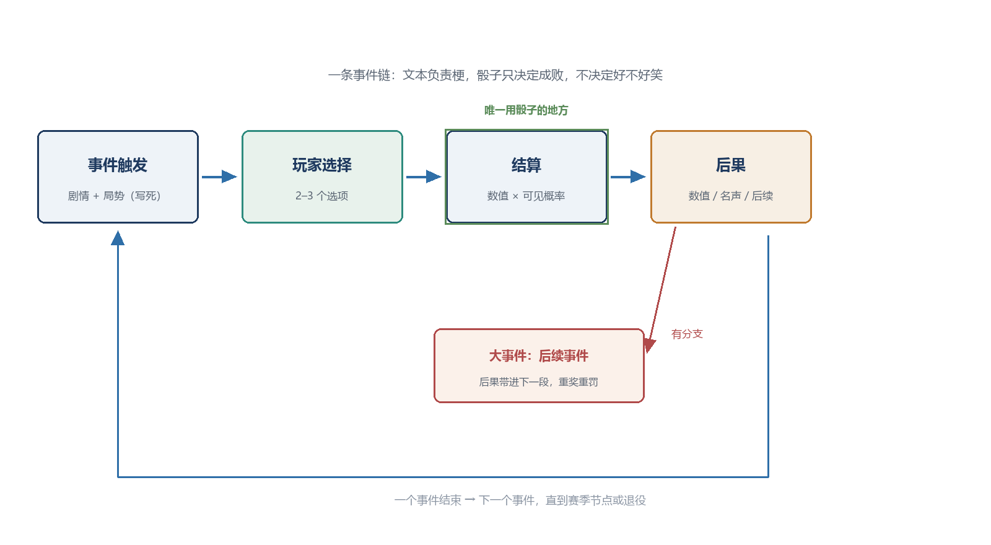
图 2 事件链：文本负责梗，骰子只决定成败
类别 | 多久一次 | 写什么 | 怎么出现
比赛事件 | 最高（有比赛的周） | 一场比赛的选项，影响胜负 | 每周抽
生活事件 | 次之 | 训练、采访、转会、队内摩擦 | 按条件抽
特殊事件 | 最低（一年一两次） | 写死年份或条件的一次性剧情 | 写死或低权重抽
表 5 三类事件；特殊事件与「大事件」是两个维度，别混
环节 | 规则
篇幅 | 50 字左右，绝对不能长
结构 | 文本场景 + 2–3 个选择；允许开头一句无选择的铺垫
局势 | 事件自带的环境变量，写死；比赛事件还带对手强度
结算 | 比赛事件走统一胜负公式；其它事件用属性均值
梗 | 无论输赢文本都带梗；主战场在反馈池
后果 | 只能落在状态表的一格，或写一个标记
必成 / 必败 | 非比赛事件可以必成、必败；比赛事件一律掷骰
临时值 | 只在当场有效，比赛结算后清零，不进存档
表 6 事件的八条规则

触发与权重
- 分桶：成长期 / 巅峰期 / 衰退期分开，每桶数量不等。
- 标签 + 前置标记：条件写成「某标签的事件发生过」「某个标记存在」。
- 权重：特殊 : 常规 = 1 : 10。出现率由条数稀释：S ÷ (10C + S)。
- 兜底：抽不到就落回无条件填充池；连它也没有，这周就不抽，照常结周。
- 必触发：签约、首秀、决赛、退役写死，不参与抽签。

六 反馈池：笑点在这里
事件只有 50 字，放不下铺垫，所以「会心一笑」由行动结束后那一句话承担：事先写一批短句存着，点的时候随机抽一句。
上分·成功：「对面是代练吧，五分钟三杀。」 上分·失败：「连跪三把，弹幕开始刷『就这』。」
直播·成功：「有人送了个飞机，然后撤回了。」

- 结构：按「行动 × 成功 / 失败」两级分，先不做阶段差异。
- 量：每个组合 20–30 句，约 320–480 句，每句 20–30 字。这是文本大头。
- 防重样：每个行动维护「未用队列」，用完再重洗。
- 高光：要写成有具体的人、动作、一句话的场面，不是「你表现很好」。

七 状态表与成长
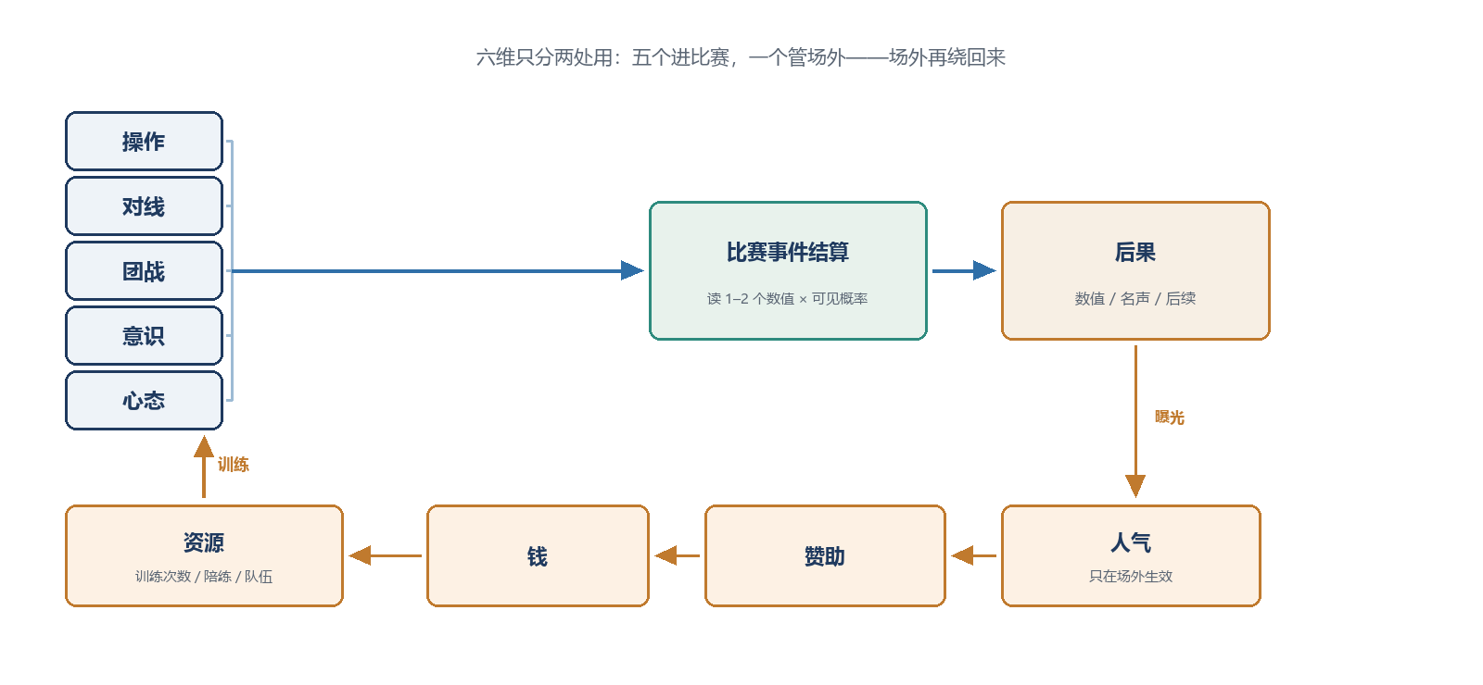
图 3 五个维进比赛，人气管场外，场外再绕回比赛
状态 | 范围 | 用在哪
操作 / 对线 / 团战 / 意识 / 心态 | 0–100 | 比赛结算，每次只读其中一两个
人气 | 0–100 | 只在场外；也是「名声」，不进比赛公式
体力 | 0–999 | 每周三格的支付能力；健身提上限
段位 | 分数 + 名次，都隐藏 | 上分结果；到王者必签
金钱 | 0–999999 | 买资源，买不到胜利与六维
伤病 | 0–3 | 3 = 赛季报销
教练信任 | 0–100 | 能否上场、能否打训练赛；进胜负公式做微调
表 7 状态表是封闭集：后果只能落在这里，或写标记

成长
- 年龄台阶为主：每年一个涨幅上限，由年龄决定；训练与比赛决定吃到多少。
- 曲线放在成本上：行动给整数经验，阈值随属性变高而变贵——「越高涨越慢」。
- 对外永远是整数，进度条单独显示；100 硬封顶。
- 三阶段：成长期 18–19 岁、巅峰期 20–23 岁、衰退期 24–25 岁。衰退只掉对线、操作、团战、意识；心态与人气不降。

八 场外经济与结局
场外链：人气 → 赞助 → 钱 → 资源。资源分年度刷新与一次性两类，一次性只给条件、不给上限。
钱买不到：比赛胜利、六维数值、段位。

结局
层 | 由什么决定 | 给玩家什么
主结局（模板） | 六维 + 荣誉 | 一段完整的「你的生涯是什么」
事件尾注（小字） | 你触发过的标记 | 「当年那个选择，让你变成了什么样」
表 8 结局两层：模板负责体量，尾注负责「这一局是我」
荣誉 7 种：联赛冠军、MSI 冠军、S 赛冠军、常规赛 MVP、最佳阵容、最佳新秀、名人堂。
终结只有一个入口：连续两个签约窗口无人可签。单次只是自由人，继续等。

九 还没写的东西
下面这些是已经想清楚、但代码里还没有的部分，按优先级排：
项 | 缺什么 | 影响
邀请函 | 签约窗口目前是静默判定，没有「收到邀请函」这个事件/界面 | 玩家不知道自己是怎么进的队
职业战队 | 没有队伍实体：队名、队友、教练、转会都没建模 | 联赛冠军、转会事件、队内摩擦都悬空
春决 / 夏决 | E04 / E05 只在事件库里，代码里没有 | 拿不到联赛冠军
反馈池文案 | 现在每个行动只有一句固定文案，没有池子 | 「会心一笑」还没落地
表 9 未完成清单：这四项不补，系统就是半截的

十 P1 的过关标准
手册里 P1 的过关标准是两条：陌生人读完能复述循环；你能指出「如果这条假设错了，第一步改哪里」。
第一条已经成立。第二条需要一条明确的假设：
假设：如果每个选择都要用某种稀缺资源去换（体力、行动位、LP、人情），玩家就会感到取舍。
如果它错了：玩家只会觉得「点什么都一样」，第一步改的是行动位数量（三格改两格，逼出取舍），不是改数值。

验法：让人连点 10 周，问他「这周为什么这么排」。答不出取舍，假设就错了。

